Fraternidad-Muprespa presenta las acciones de su VIII Semana de la Prevención
TITULAR: Con más de un centenar de acciones de prevención y divulgación, Fraternidad-Muprespa arranca el lunes, 17 de abril, su VIII Semana de la Prevención, con el lema “Haz visible lo invisible, identifica peligros y evalúa riesgos”. La cita se extenderá hasta el 28 de abril, día mundial de la seguridad y salud en el trabajo, para sensibilizar y concienciar del cambio cultural preventivo a sus empresas mutualistas.
INFORMACIÓN ADICIONAL

TAGS
Fraternidad-Muprespa, Mutua, Seguridad y salud laboral, prevención de riesgos laborales

Imágenes y vídeos:
Logo de Fraternidad-Muprespa
Cartel

Enlaces relacionados:
Web de Fraternidad-Muprespa

17 de abril de 2023
CONTENIDO: En esta VIII edición de la Semana de la Prevención, Fraternidad-Muprespa retoma la actividad presencial y pone en marcha, entre otros, sus talleres técnicos sobre “Percepción de riesgos e identificación de peligros”.
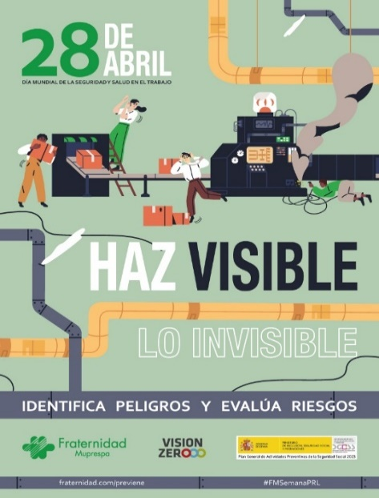
Asimismo en cada provincia se realizarán actuaciones preventivas, que irán desde participar en actos organizados por empresas mutualistas o instituciones, hasta impartir charlas preventivas, conceder entrevistas, escribir artículos técnicos, o participar en workgroups de prevención con mutualistas, pasando por la realización de talleres de seguridad vial con equipos de realidad virtual, tres especiales videos, ‘Miradas Frater-PRL’, con empresas ganadoras en los premios Escolástico Zaldívar, y el trigésimo Fratertalk el día 21, con Henar González, consultora en i+3.
Además, Fraternidad-Muprespa participa en Expo-Seguridad México 2023 del 18 al 20 de abril, con Prevencionar México y la exposición de Carteles de Prevención del Siglo XX, de la colección de La Retrografía. Toda la información de estas jornadas y actuaciones está disponible en el siguiente enlace: fraternidad.com.
ANEXO. SOBRE FRATERNIDAD-MUPRESPA: Mutua Colaboradora con la Seguridad Social nº 275, tiene por actividad el tratamiento integral de los accidentes de trabajo y enfermedades profesionales, en su vertiente económica, sanitaria, recuperadora y preventiva. Tiene asociadas 120.085 empresas y 1.450.400 trabajadores, velando por ellos, una plantilla de 2.062 empleados y 115 centros asistenciales y administrativos en toda España.
CONTACTO DE PRENSA:
gabineteprensa@fraternidad.com
C/ Cervantes, 44, 1º Izquierda. 28014, Madrid

